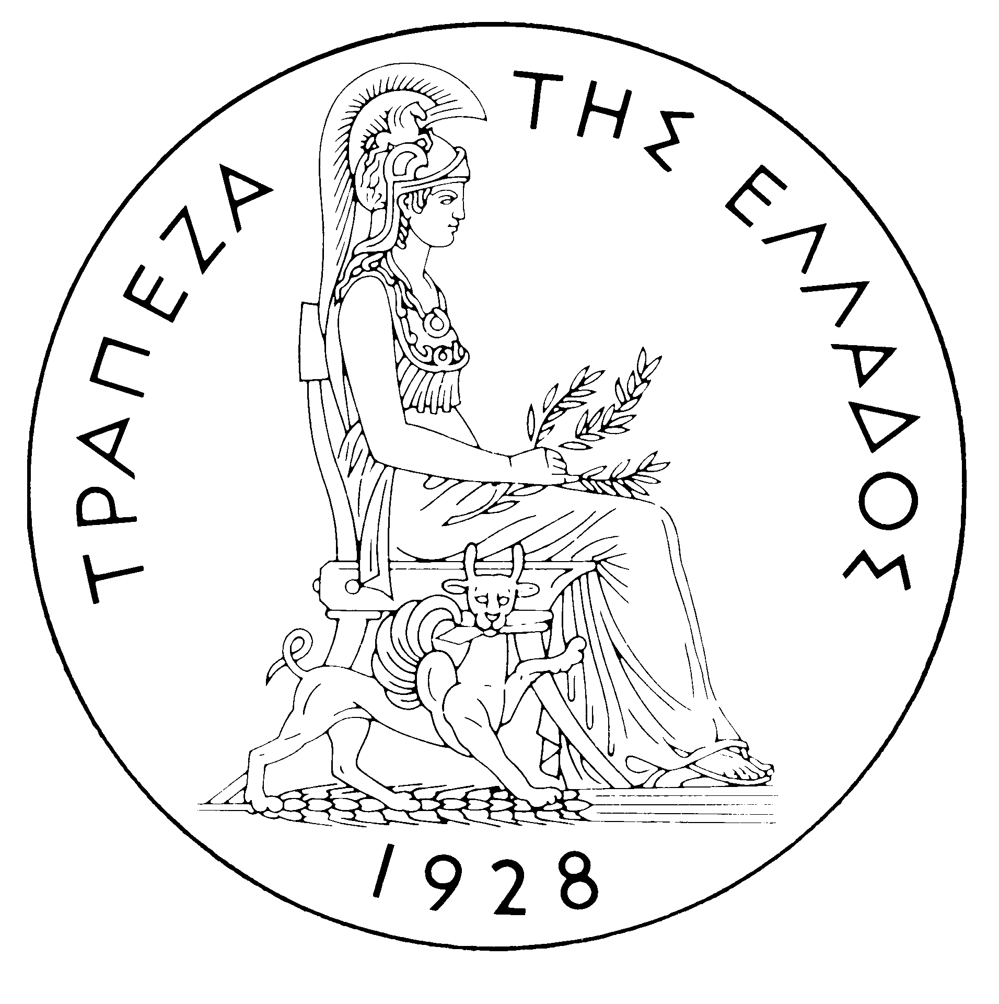
ΤΡΑΠΕΖΑ ΤΗΣ ΕΛΛΑΔΟΣ
ΔΕΛΤΙΟ ΤΥΠΟΥ
Αθήνα, 7 Μαρτίου 2006

Θέμα: Εξελίξεις στην αγορά ομολόγων του Ελληνικού Δημοσίου – Φεβρουάριος 2006

Μικτή ήταν η πορεία των τιμών των κρατικών ομολόγων στις διεθνείς αγορές το Φεβρουάριο με τις τιμές των βραχυπρόθεσμων τίτλων από τη μια πλευρά να μειώνονται, με αντίστοιχη αύξηση των αποδόσεων, και τις τιμές των μακροπρόθεσμων από την άλλη να καταγράφουν κέρδη (κυρίως 30ετία), με αντίστοιχη πτώση των αποδόσεων. Ως αποτέλεσμα, η κλίση της καμπύλης των αποδόσεων στην Ευρωζώνη μειώθηκε και στις Ην. Πολιτείες αντιστράφηκε (με τις βραχυπρόθεσμες αποδόσεις να ξεπερνούν τις μακροπρόθεσμες). Βασικοί παράγοντες που οδήγησαν στην εξέλιξη αυτή ήταν οι οικονομικές ανακοινώσεις που δημοσιεύθηκαν κατά τη διάρκεια του μήνα, οι οποίες εμφανίζουν συνεχή βελτίωση του επιχειρηματικού κλίματος στην Ευρωζώνη και διατήρηση της δυναμικής ανάπτυξης της αμερικανικής οικονομίας, μέσα σε ένα περιβάλλον χαμηλών πληθωριστικών πιέσεων. Οι εξελίξεις αυτές ενίσχυσαν τις ανησυχίες των επενδυτών σχετικά με περαιτέρω αυξήσεις των βασικών επιτοκίων, τόσο από την Ομοσπονδιακή Τράπεζα των Ην. Πολιτειών (FED) όσο και από την Ευρωπαϊκή Κεντρική Τράπεζα (EKT) στο μέλλον. Ειδικότερα για το μακροπρόθεσμο κομμάτι της καμπύλης, έντονες ήταν οι ανοδικές πιέσεις που δέχθηκαν οι τιμές των τίτλων καθώς αυξημένο ήταν το ενδιαφέρον των συνταξιοδοτικών και ασφαλιστικών ταμείων για τίτλους μακροχρόνιας διάρκειας, όσο και η πεποίθηση διατήρησης της σταθερότητας των τιμών στο μέλλον.
Στην Ηλεκτρονική Δευτερογενή Αγορά Τίτλων (ΗΔΑΤ), οι αποδόσεις των ελληνικών κρατικών τίτλων αυξήθηκαν τον Ιανουάριο, ιδιαίτερα στις βραχυπρόθεσμες διάρκειες, εκτός από την απόδοση του 30ετούς τίτλου η οποία οριακά μειώθηκε. Πιο συγκεκριμένα, στο βραχυπρόθεσμο κομμάτι της καμπύλης αποδόσεων, η απόδοση του 3ετούς τίτλου αναφοράς αυξήθηκε κατά 7 bps σε 3,17% στις 28 Φεβρουαρίου από 3,10% στις 31 Ιανουαρίου, ενώ στο μακροπρόθεσμο κομμάτι, η απόδοση του 30ετούς μειώθηκε οριακά σε 4,13% από 4,14% αντίστοιχα. Ως εκ τούτου, ακολουθώντας τις αντίστοιχες τάσεις των ευρωπαϊκών αγορών, η κλίση της ελληνικής καμπύλης αποδόσεων μειώθηκε (flatter yield curve) καθώς η διαφορά της απόδοσης (yield spread) μεταξύ του 3ετούς και του 30ετούς ομολόγου μειώθηκε σε 97 bps από 104 bps τον Ιανουάριο. Επιπρόσθετα, η απόδοση του νέου 10ετούς ομολόγου αναφοράς (λήξεως 20.07.2016) έκλεισε σε 3,80% στα τέλη Φεβρουαρίου, από 3,77% στις 31 Ιανουαρίου. Η μέση μηνιαία διαφορά απόδοσης μεταξύ του ελληνικού και του γερμανικού 10ετούς τίτλου αναφοράς ανήλθε σε 28 bps, από 26 bps που είχε διαμορφωθεί τον προηγούμενο μήνα.
Οι τιμές των ομολόγων αναφοράς στην ΗΔΑΤ κατέγραψαν απώλειες της τάξεως των 12-19 bps σε όλες τις διάρκειες πλην της 30ετίας, η τιμή της οποίας αυξήθηκε σε 106,32 στα τέλη Φεβρουαρίου από 106,14 στα τέλη Ιανουαρίου. Η τιμή του 3ετούς ομολόγου μειώθηκε σε 99,39 από 99,52 αντίστοιχα, ενώ οι μεγαλύτερες απώλειες κατεγράφησαν από το 10ετές ομόλογο αναφοράς η τιμή του οποίου μειώθηκε σε 98,27 στις 28 Φεβρουαρίου από 98,46 στα τέλη Ιανουαρίου.
Η αξία των συναλλαγών στην ΗΔΑΤ ανήλθε σε 64,91 δισ. ευρώ το Φεβρουάριο, από 54,93 δισ. ευρώ το Ιανουάριο και 59,89 δισ. ευρώ το Φεβρουάριο 2005. Η μέση ημερήσια αξία συναλλαγών ανήλθε σε 3,25 δισ. ευρώ από 2,62 δισ. ευρώ τον Ιανουάριο. Το ενδιαφέρον των επενδυτών επικεντρώθηκε σε ομολογιακούς τίτλους με εναπομένουσα διάρκεια 7 έως 15 έτη, οι οποίοι και απορρόφησαν το 73% της συνολικής αξίας συναλλαγών (47,42 δισ. ευρώ). Το μεγαλύτερο ποσοστό συναλλαγών συγκέντρωσε το 10ετές ομόλογο λήξεως 20.07.2015 καταγράφοντας συναλλαγές αξίας 22,22 δισ. ευρώ, ενώ δεύτερο σε δραστηριότητα ακολούθησε το νέο 10ετές ομόλογο αναφοράς, λήξεως 20.07.2016 με 9,59 δισ. ευρώ. Τέλος, από τις 11.605 εντολές που εκτελέσθηκαν στην ΗΔΑΤ το μήνα αυτό το 49,04% αφορούσαν σ’ εντολές αγοράς και το 50,96% σ’ εντολές πώλησης.

